臺北市高中音樂科輔導團 100 學年度第 1 學期
研習活動記錄

研習主題 | 參觀賽德克巴萊林口片廠
主 講 人 | 李睿瑋老師
研習時間 | 100年11月12日 9:00~12:10 | 研習地點 | 林口霧社街
主 持 人 | 徐繼民老師 | 記 錄 | 方美琪老師

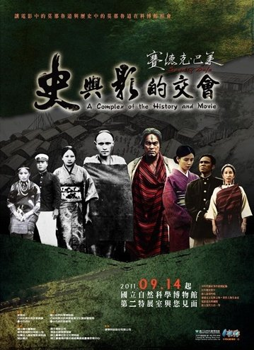
【場景介紹】
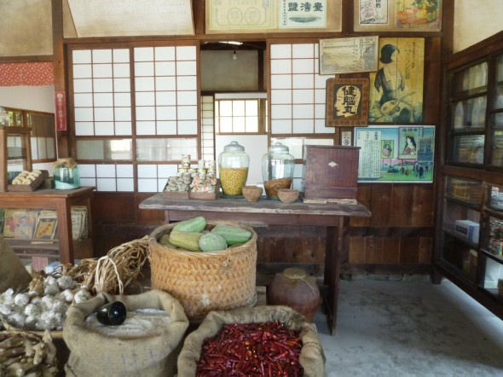
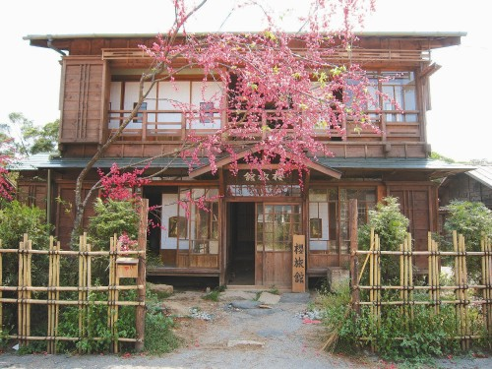
台灣電影英雄史詩鉅作《賽德克‧巴萊》，內容是大家所熟知的霧社事件，魏德聖導演以8000萬元鉅資在林口重新整地，打造1萬2千坪，約計3公頃的影視基地，建設出台灣日治時期霧社街道與公學校場景，並由國際知名日本美術指導種田陽平設計，是極具時代感價值、在台灣是百年難得一見的電影場景。
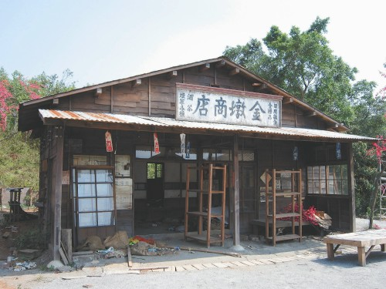
電影殺青後，這個極富觀光價值的片場將對外開放為期6個月，未來、如何在《賽德克‧巴萊》林口霧社街暨公學校拍攝場景正式對外開放後，不僅只提供熱愛電影藝術民眾走出戲院、走入電影，更冀望能擴大優質電影之教育，讓民眾得以藉由電影看見歷史，更能走入歷史，親近歷史，瞭解歷史；畢竟以電影《賽德克‧ 巴萊》所述之霧社事件為西元1930年所發生，屬於百年間的近代史；在如此貼近的時間軸上，台灣年輕世代似乎沒有可將之遺忘的理由，因為、這是活生生曾經 發生在台灣這片土地上的歷史悲歌。而《賽德克‧巴萊》－ 林口霧社街在各方關注下，除能彰顯台灣電影工業的用心與電影所給予民眾的教育意義外，已成為大家拭目以待的焦點….。
